短临气象灾害落区预报
长春市气象台 2023年6月21日05时
长春市临近气象灾害落区预报
一、雨情实况
2023年06月20日05时-06月21日05时，长春市平均降雨量5.7毫米，其中：长春市区9.4毫米,双阳区6.4毫米,九台区5.6毫米,市辖区5.4毫米,农安县2.0毫米,榆树市14.0毫米,德惠市11.0毫米,公主岭市1.6毫米。大雨有2站,中雨有50站,小雨有185站,过程降雨量前十位：榆树市-新兴:32.9毫米、榆树市-土桥:28.6毫米、德惠市-靠山:23.8毫米、德惠市-江东:23.8毫米、双阳区-神鹿峰气象观测站:23.7毫米、德惠市-大青咀:22.5毫米、九台区-莽卡村:22.4毫米、榆树市-于家:22.4毫米、农安县-新农:22.3毫米、双阳区-山河街道:21.9毫米。

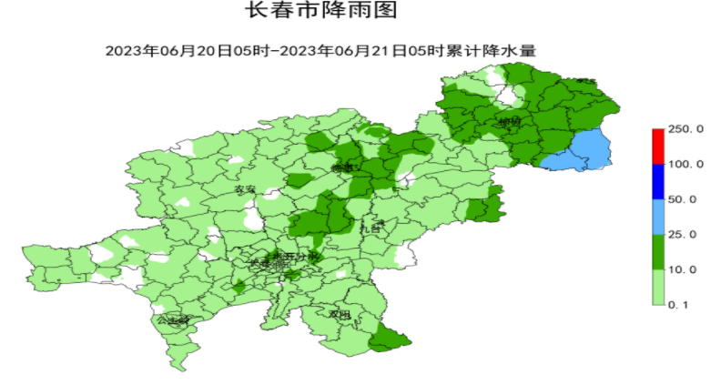
二、0-3小时强对流天气落区预报
无强对流天气。
三、0-24小时降雨量预报
05-08时，多云有时阴，有阵雨，西南风2-3级，气温19-20℃。
08-11时，多云有时阴，有阵雨，偏东风2-3级，气温20-23℃。
11-17时，多云转雷阵雨，偏东风2-3级，气温20-24℃。
17时-22日05时，雷阵雨转多云，偏东风转偏北风2-3级，气温17-20℃。
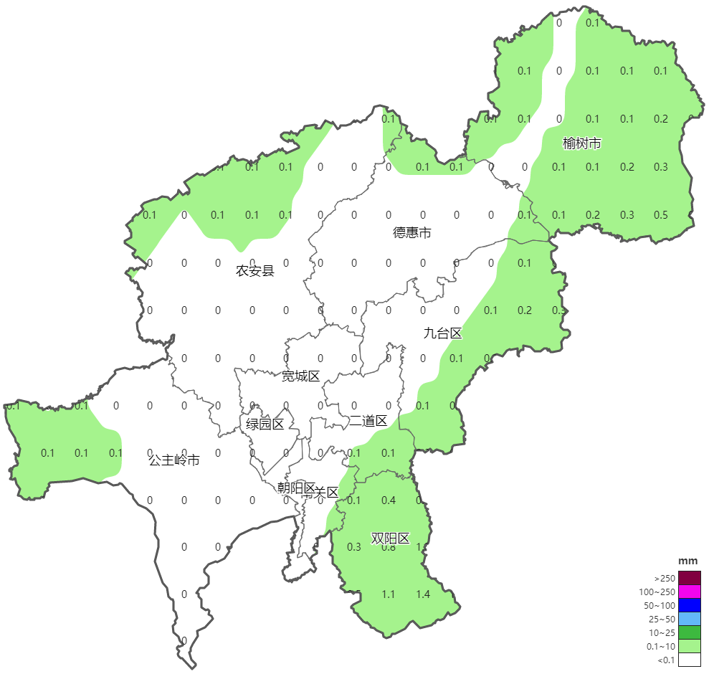
21日05时-21日08时长春市降水预报图
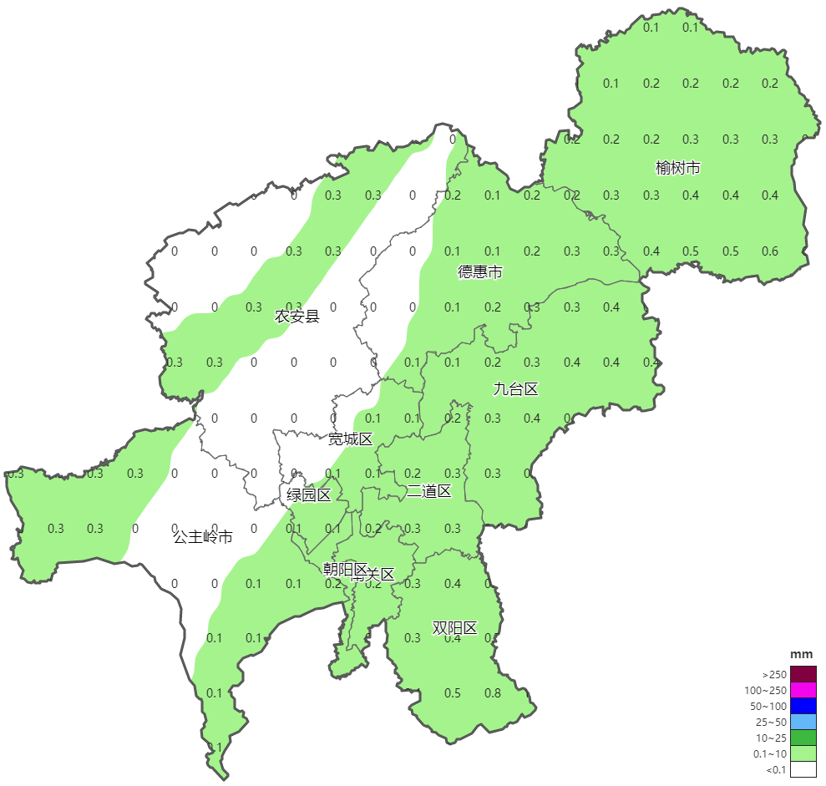
21日08时-21日11时长春市降水预报图
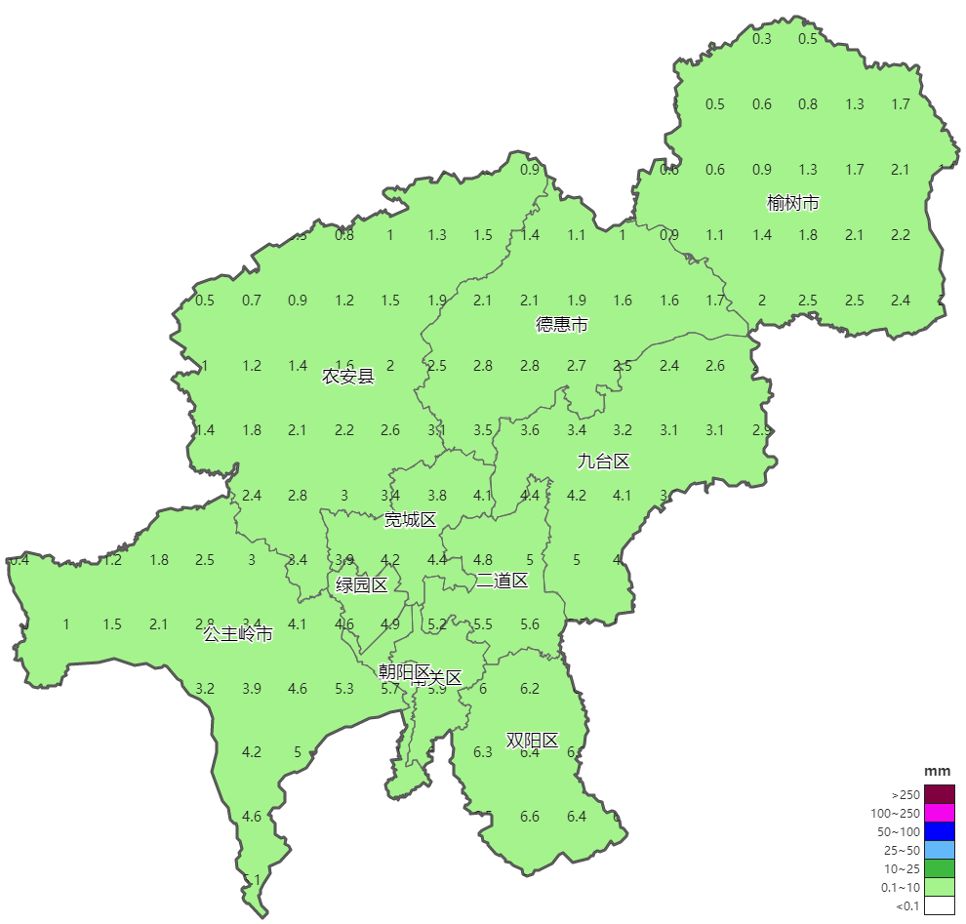
21日11时-21日17时长春市降水预报图
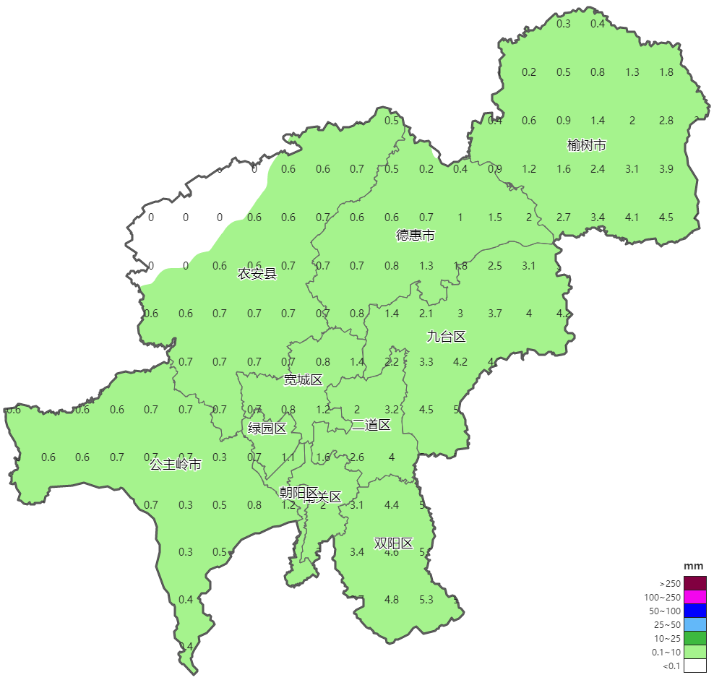
21日17时-22日05时长春市降水预报图

